**Lab 3.10. Thực hành với Setter Injection**

Ở lab này, học viên sẽ được vận dụng kiến thức để hiểu rõ về Setter Injection (SI) ở trong Spring tương ứng.

**Đề bài:**

Sử dụng kiến thức về **Setter Injection** để có thể hiển thị dòng thông tin ra màn hình console tương ứng, có kết hợp việc sử dụng **annotation @Autowired**

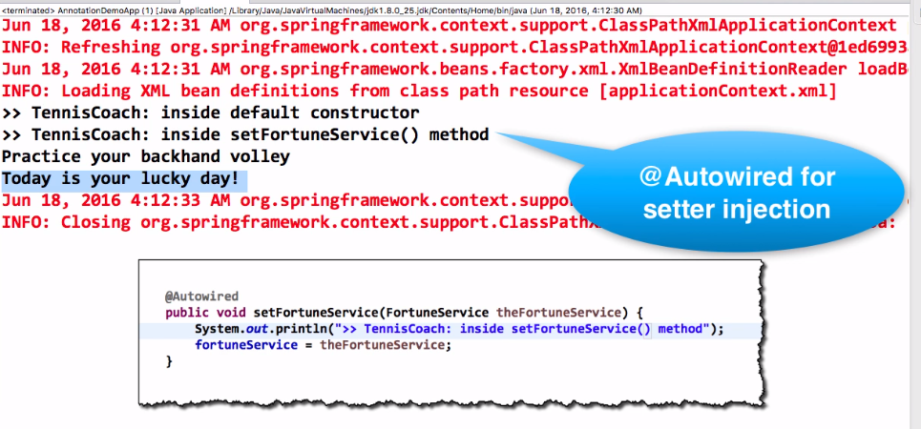

**Gợi ý làm bài:**

1. Thực hiện chỉnh sửa lại code của phần **TennisCoach** tương ứng, bao gồm:

* Comment lại code của phần constructor truyền vào tham số **FortuneService**.
* Định nghĩa ra hàm tạo không có tham số. Đi kèm với thông báo in ra màn hình console là: “**>> TennisCoach: inside default constructor**”.
* Định nghĩa ra hàm setter tương ứng, truyền vào tham số là FortuneService tương ứng. Đi kèm với thông báo in ra màn hình console là: “**>> Tennis Coach: inside setFortuneService() method**”

Lưu ý: Đừng quên annotations **@Autowired**

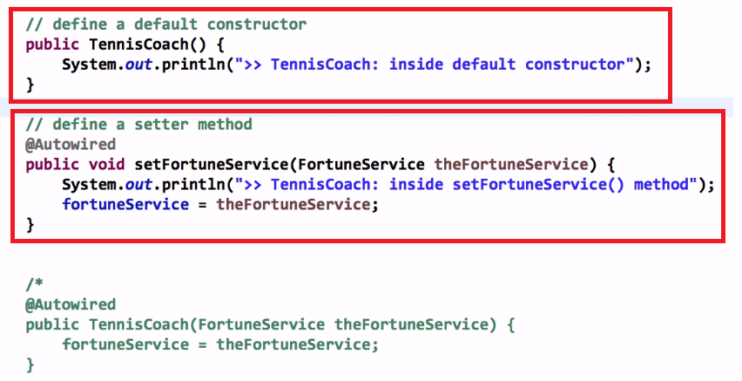

1. Ở lớp **AnnotationDemoApp** vẫn giữ nguyên các giá trị tương ứng.

